学习指南

**课时题目**  9-2-1生物与环境

**学习目标**

概述生物与环境的关系，区分不同非生物因素对生物的影响，判断生物间的关系

说出生态系统的组成，判断生态系统具体实例

正确书写食物链，说出食物网中不同生物间的关系

概述生态系统的物质循环、能量流动和自我调节

**相关教材内容**

北京版教材 八下 第十四章 生物与环境

**学习准备**

（纸质版或电子版）教材、网络学习环境、纸笔等基本学习用具

**学习过程**

**【任务一】**

观看微课： 片段1-“生物与环境的关系” ，并阅读教材第十四章第一节 第二节

完成习题1-2

**习题1.** [2018·北京101中学月考]下列有关生物与环境关系的叙述,不正确的是 (　　)

A.“万物生长靠太阳”说明生物生存离不开环境

B.“千里之堤,溃于蚁穴”体现了生物对环境的影响

C.“北雁南飞”体现了非生物因素对生物的影响

D.“南橘北枳”反映了生物因素对生物的影响

**习题2.**下列关于生物与环境关系的说法中,表述合理的是 (　　)

A.菊花之所以在秋天开花,与秋天的温度较低有直接关系

B.影响生物生活的生物因素仅指不同种生物之间的相互作用

C.生物对环境的影响是各种非生物因素共同作用的结果

D.生物不仅能适应一定的环境,而且能改变环境

**【任务二】**

观看微课 片段2 “生态系统的组成”，阅读教材第十四章 第三节

填写知识梳理并完成习题3

非生物环境（因素）：________、________、________、________、________

组 ________

成 生物： ________

________

小结

|  |  |  |
| --- | --- | --- |
| 成分 | **代表生物** | 在生物圈中的作用 |
| 生产者 | 植物 | 通过_____作用，提供营养物质和____维持生物圈的______平衡 |
| 消费者 | 动物 | 帮助植物传粉；加快生物圈的_____循环，通过捕食关系相互制约 |
| 分解者 | 细菌、真菌 | 大部分营___生活，通过___作用分解有机物，参与生物圈的___循环 |

**习题3.** (2019怀柔区九上期末)黑木耳在生态系统中扮演的角色是 (　　)

A. 生产者 B. 消费者 C. 分解者 D. 非生物部分

**【任务三】**

观看微课 片段3-食物链和食物网，阅读教材P68-69，梳理总结，并完成习题4

（1）食物链中只有生产者与消费者，没有_____

（2）食物链的起点一定是______

（3）食物链表示：生产者→_____

（4）食物网中的生物关系可能是______

**习题4.** （2018·北京密云初三0模）密云水库是华北地区第一大水库，是首都唯一的地表饮用水源地。面积188平方公里，总库容43.75亿立方米，生物资源丰富，下图是密云水库生态系统某一时期的食物网。

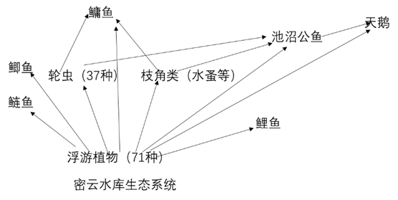

（1）密云水库是湿地生态系统，这个生态系统是有生活在这里的各种生物与________________相互作用而形成的统一整体。在上图中没有表示出来的生物成分是______________。

（2）在这个生态系统中，既有捕食关系又有竞争关系的两种生物是_______________（举一例即可）。请写出图中最长的一条食物链___________________________________。

**【任务四】** 观看微课 片段4-生态系统的物质循环、能量流动和自我调节，阅读教材P69-72，梳理总结，并完成习题5

物质循环： 和 之间

能量流动：来源：生产者固定的

渠道：沿 ，从生产者到

自我调节：

**习题5** (2019石景山区二模)安徽某地建立了“牛－蚯蚓－水稻”循环农业模式，模式图如下。下列说法中不正确的是 (　　)

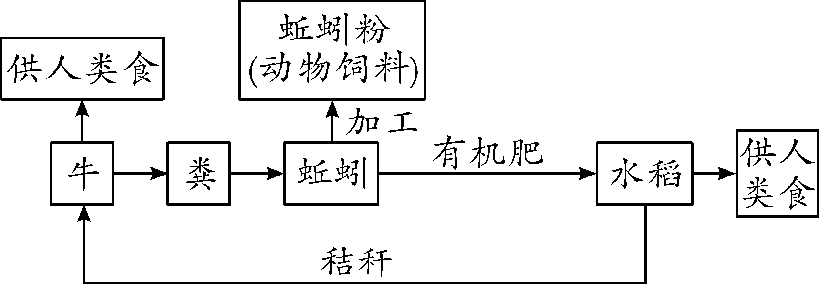

A. 在该生态系统中蚯蚓属于消费者

B. 有机肥可以为水稻提供无机盐

C. 蚯蚓以粪便为食提高了能量的利用率

D. 牛食用水稻秸秆加速了物质循环

习题6. (2019平谷区一模)草原生态系统是由草原地区生物和非生物环境构成的统一体，是进行物质循环与能量流动的基本机能单位。该系统在调节气候、防止土地风沙侵蚀方面起着重要作用。下图一表示某草原生态系统中的食物链和食物网，图二表示该系统中某条食物链中四种生物体内毒素的含量，图三表示该生态系统中的碳循环和能量流动，请据图回答：

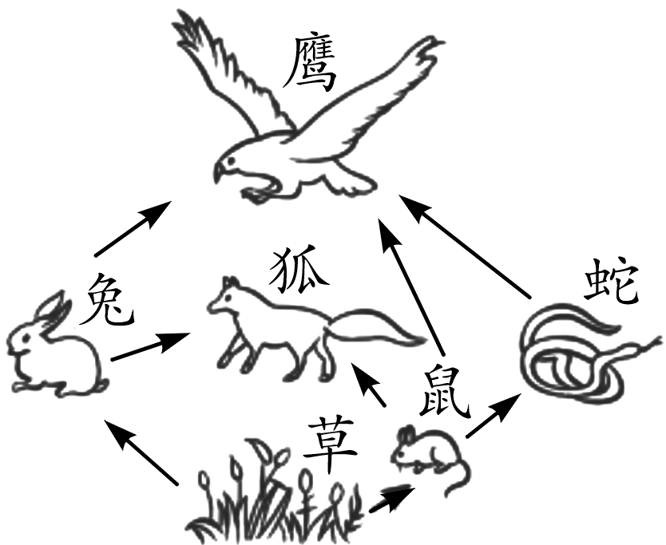　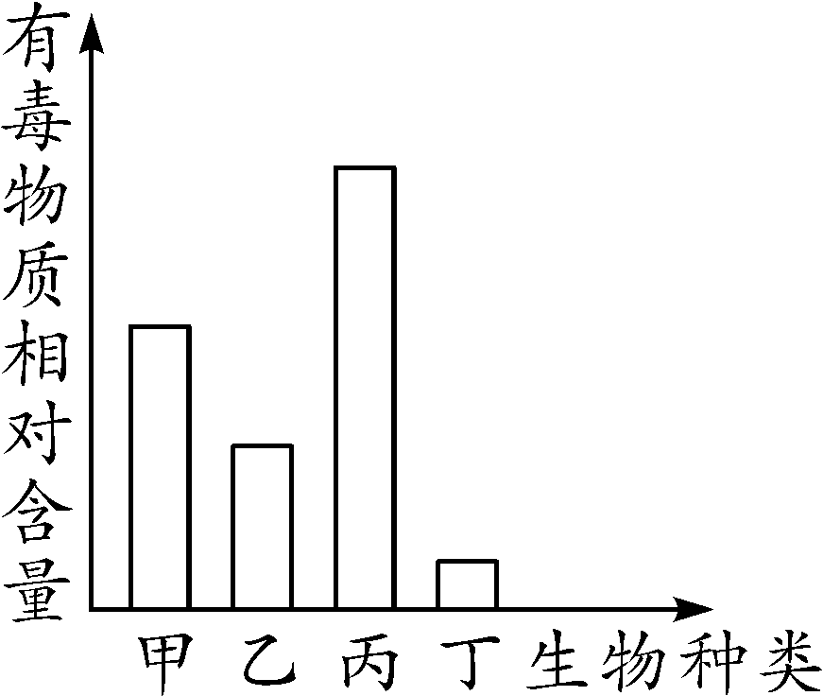

图一　　　　　　　　　图二

(1)图一所示食物网中，最低等的动物是______，在动物分类中它属于________纲。

(2)图二中的乙对应的生物是图一中的______。该生物在图一食物网中与狐之间是______关系。

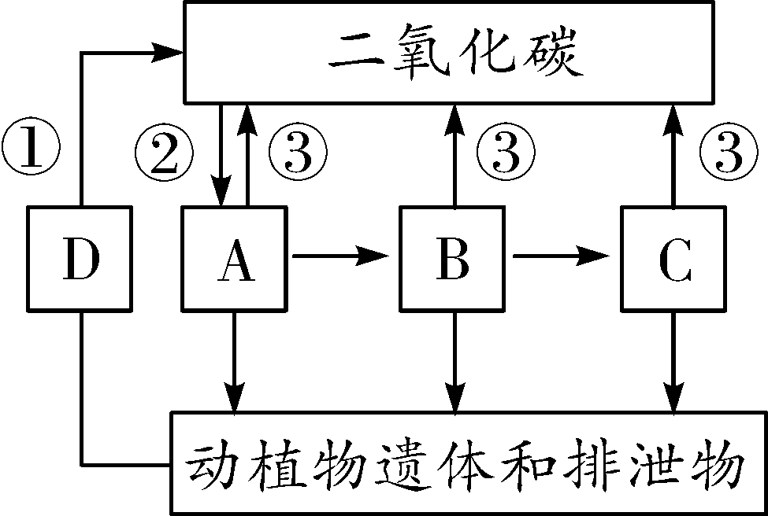

图三

(3)图三中的A代表的是图一中的________。图三中某成分没有在图一中体现出来的是________(填字母代号)，它却在生态系统的物质循环过程中起着重要作用。

**习题7** (2018北京)北京西山国家森林公园是典型的森林生态系统，其中元宝枫是重要的红叶观赏植物。

(1)元宝枫是生态系统成分中的________。

(2)黄刺蛾、天牛等的幼虫均可取食元宝枫叶片，食虫鸟捕食这些幼虫。据此写出该生态系统中的一条食物链______________________________。黄刺蛾幼虫与天牛幼虫之间的关系为________。

(3) 进入秋季，叶色逐渐褪绿变红。在日最低平均温度低于8 ℃、昼夜温差大于13 ℃时，叶片变色效果最佳，西山漫山红遍、层林尽染。据此分析，影响叶片变红的非生物因素主要是________。

**【任务五】**

对照答案订正习题